~~展愛佈告欄~~
南台中家扶中心展愛隊第34期
指導老師：曾玉芬 隊長：李素卿 編輯：文書組

第10811號
展愛月訊
※活動預告：
一、新任幹部
隊長 | 賴嘉彬
副隊長 | 王志誠
司庫 | 劉雅淑
展一組組長 | 鄧美娟 | 展一組副組長
展二組組長 | 賴閔宇 | 展二組副組長
展三組組長 | 沈善剴 | 展三組副組長
文書組組長 | 顏鵬洲
二、12/14(六)跳蚤市場：負責人：文祥。--已開放網路報名。
(1)人力需求：義賣4攤×4人/攤＋兒保攤1攤×2人/攤＋交管6人＝24人。
(2)停車證4張，事先公告讓有需要的夥伴可提早申請。

三、12/21(六)志工聯合隊慶，負責人：素卿隊長。--已開放網路報名。
(1)時間：AM07:30~14:00。
(2)地點：忠明國小禮堂。(台中市西區台灣大道二段556號)
(3)中午用餐地點：黨主席99現炒餐廳(台中市西屯區漢口路一段13號)
(4)備註：請穿隊服。
(5)活動流程：
07:30~08:30 場佈 彩排
08:30~09:00 志工報到
09:00-09:10 各隊志工隊隊呼進場
09:10~09:20 展愛隊志工及溫媽媽志工表演
09:20~09:30 致詞(南台中家扶中心王主任及來賓)
09:30~09:55 各隊志工隊服務社會影片回顧
09:55~10:25 頒獎(資深志工獎、熱心服務獎、幹部辛勞獎)
10:25~10:35 志工幹部交接儀式
10:35~10:40 新志工授證
11:00~12:30 志工趣味運動會
12:30~13:00 場地回復
13:00~14:00 午餐慶生頒獎

四、續隊統計：統計1~10月尚有18位未達續隊標準，位於續隊邊緣的夥伴請注意自身權益，趕快報名參加11月份月例會、12月聯合隊慶及11~12月份活動。

10801-10續隊資格統計表
組別 | 姓名 | 出勤  時數 | 活動  次數 | 月會參  加次數 | 續隊  資格 | 組別 | 姓名 | 出勤  時數 | 活動  次數 | 月會參  加次數 | 續隊  資格
行政組 | 李素卿 | 137.5 | 28 | 7 | TRUE | 展二組 | 廖明宏 | 22.5 | 5 | 3 | FALSE
行政組 | 潘志群 | 68 | 26 | 9 | TRUE | 展二組 | 林錦華 | 62 | 6 | 1 | FALSE
行政組 | 劉雅淑 | 78.5 | 17 | 6 | TRUE | 展二組 | 蘇進財 | 28 | 5 | 1 | FALSE
行政組 | 林添榮 | 118 | 27 | 3 | TRUE | 展二組 | 蔡植丞 | 167.5 | 22 | 0 | TRUE
行政組 | 林振川 | 225 | 57 | 8 | TRUE | 展二組 | 陳毅佩 | 90 | 17 | 3 | TRUE
行政組 | 蔡文祥 | 70.5 | 27 | 10 | TRUE | 展二組 | 呂月雲 | 5.5 | 2 | 1 | FALSE
文書組 | 賴嘉彬 | 121 | 28 | 6 | TRUE | 展二組 | 蕭婷懌 | 39 | 7 | 2 | FALSE
文書組 | 沈善剴 | 38.5 | 13 | 2 | FALSE | 展二組 | 周聿家 | 47 | 12 | 3 | TRUE
文書組 | 林玉婷 | 38.5 | 13 | 2 | FALSE | 展二組 | 蔡數梅 | 15 | 4 | 0 | FALSE
文書組 | 胡容 | 85 | 22 | 6 | TRUE | 展三組 | 莊舒郁 | 103 | 17 | 4 | TRUE
文書組 | 張翎軒 | 91 | 10 | 0 | TRUE | 展三組 | 林翠純 | 58 | 16 | 5 | TRUE
展一組 | 廖淑敏 | 127.5 | 26 | 9 | TRUE | 展三組 | 張同本 | 57.5 | 12 | 4 | TRUE
展一組 | 陳子鈴 | 105.5 | 31 | 7 | TRUE | 展三組 | 蔡湘芸 | 55.5 | 12 | 3 | TRUE
展一組 | 王志誠 | 119 | 18 | 4 | TRUE | 展三組 | 徐慧美 | 41.5 | 11 | 3 | TRUE
展一組 | 李惠如 | 133.5 | 22 | 6 | TRUE | 展三組 | 邱瑞彬 | 8 | 1 | 0 | FALSE
展一組 | 吳茂昇 | 48.5 | 14 | 3 | TRUE | 展三組 | 吳昱慧 | 30 | 10 | 3 | FALSE
展一組 | 胡直斌 | 57.5 | 11 | 1 | FALSE | 展三組 | 朱晨梅 | 105 | 24 | 3 | TRUE
展一組 | 賴素煖 | 46 | 11 | 6 | TRUE | 展三組 | 黃文衍 | 32 | 6 | 2 | FALSE
展一組 | 鄭文凱 | 41 | 8 | 4 | TRUE | 展三組 | 鄧美娟 | 65.5 | 11 | 2 | FALSE
展一組 | 翁美玲 | 174.5 | 24 | 7 | TRUE | 展三組 | 孫守澤 | 74.5 | 17 | 3 | TRUE
展一組 | 陳嶸銨 | 87.5 | 20 | 5 | TRUE | 展三組 | 廖婉汝 | 28 | 8 | 0 | FALSE
展一組 | 蘇世偉 | 44.5 | 13 | 8 | TRUE | 展三組 | 何建國 | 113.5 | 19 | 8 | TRUE
展二組 | 魏駿紘 | 63 | 22 | 7 | TRUE | 展三組 | 李妍萱 | 37 | 8 | 2 | FALSE
展二組 | 陳美滿 | 52 | 13 | 2 | FALSE | 展三組 | 廖婉如 | 46.5 | 11 | 2 | FALSE
展二組 | 黃淑貞 | 40 | 14 | 3 | TRUE | 展三組 | 詹凱閔 | 10 | 3 | 0 | FALSE
展二組 | 顏鵬洲 | 53.5 | 16 | 6 | TRUE | 見習一 | 謝閔宇 | 138.5 | 25 | 6 | TRUE
展二組 | 李敏華 | 59 | 13 | 3 | TRUE | 見習一 | 葉士豪 | 70 | 14 | 3 | TRUE
展二組 | 鄭麗敏 | 74.5 | 22 | 3 | TRUE | 見習二 | 劉羽珊 | 18 | 5 | 0 | TRUE
展二組 | 蔡植先 | 207 | 30 | 1 | TRUE | 見習三 | 林以羚 | 22 | 6 | 0 | TRUE
展二組 | 曹建勛 | 48 | 13 | 3 | TRUE | 見習三 | 賴彥儒 | 49 | 11 | 5 | TRUE
 |  |  |  |  |  | 見習三 | 蔡乙瑄 | 37 | 8 | 0 | TRUE



108年10月份服務累積時數
2019年10月服務時數累積
行政組、文書組服務時數
  組別 | 姓名 | 出勤時數 | 服務時數 | 志工手冊時數 | 1~3月服務時數 | 4~6月服務時數 | 7~9月服務時數 | 10~12月服務時數
  行政組 | 李素卿 | 137.5 | 103 | 103 | 18.5 | 26 | 55.5 | 3
  行政組 | 潘志群 | 68 | 18 | 18 | 4.5 | 8.5 | 0 | 5
  行政組 | 劉雅淑 | 78.5 | 59.5 | 59.5 | 13.5 | 9 | 17.5 | 19.5
  行政組 | 林添榮 | 118 | 97 | 97 | 11 | 23.5 | 62.5 | 0
  行政組 | 林振川 | 225 | 190.5 | 190.5 | 52.5 | 56 | 79 | 3
  行政組 | 蔡文祥 | 70.5 | 17 | 17 | 10.5 | 6.5 | 0 | 0
  文書組 | 賴嘉彬 | 121 | 87.5 | 87.5 | 25 | 21 | 19 | 22.5
  文書組 | 沈善剴 | 38.5 | 34.5 | 34.5 | 9 | 13.5 | 9 | 3
  文書組 | 林玉婷 | 38.5 | 34.5 | 34.5 | 9 | 13.5 | 9 | 3
  文書組 | 胡 容 | 85 | 57 | 57 | 32.5 | 6 | 18 | 0.5
  文書組 | 張翎軒 | 91 | 83 | 0 | 9 | 24.5 | 49.5 | 0
展一組服務時數
  組別 | 姓名 | 出勤時數 | 服務時數 | 志工手冊時數 | 1~3月服務時數 | 4~6月服務時數 | 7~9月服務時數 | 10~12月服務時數
  展一組 | 廖淑敏 | 127.5 | 82.5 | 82.5 | 0 | 30 | 47.5 | 5
  展一組 | 陳子鈴 | 105.5 | 77.5 | 77.5 | 39.5 | 24 | 10 | 4
  展一組 | 王志誠 | 119 | 99.5 | 99.5 | 2 | 45.5 | 52 | 0
  展一組 | 李惠如 | 133.5 | 119 | 119 | 31 | 36.5 | 51.5 | 0
  展一組 | 吳茂昇 | 48.5 | 41.5 | 41.5 | 6 | 23 | 12.5 | 0
  展一組 | 胡直斌 | 57.5 | 55.5 | 55.5 | 10 | 37 | 8.5 | 0
  展一組 | 賴素煖 | 46 | 24.5 | 24.5 | 0 | 3.5 | 21 | 0
  展一組 | 鄭文凱 | 41 | 24 | 24 | 8.5 | 15.5 | 0 | 0
  展一組 | 翁美玲 | 174.5 | 150.5 | 150.5 | 30 | 46.5 | 74 | 0
  展一組 | 陳嶸銨 | 87.5 | 75.5 | 75.5 | 23 | 25.5 | 27 | 0
  展一組 | 蘇世偉 | 44.5 | 26.5 | 26.5 | 0 | 13.5 | 8 | 5

2019年10月服務時數累積
展二組服務時數
  組  別 | 姓名 | 出勤時數 | 服務時數 | 志工手冊時數 | 1~3月服務時數 | 4~6月服務時數 | 7~9月服務時數 | 10~12月服務時數
  展二組 | 魏駿紘 | 63 | 29.5 | 29.5 | 4 | 17.5 | 8 | 0
  展二組 | 陳美滿 | 52 | 47 | 47 | 33.5 | 13.5 | 0 | 0
  展二組 | 黃淑貞 | 40 | 33 | 33 | 5 | 16 | 12 | 0
  展二組 | 顏鵬洲 | 53.5 | 41 | 0 | 2 | 8.5 | 28.5 | 2
  展二組 | 李敏華 | 59 | 44.5 | 44.5 | 3 | 29.5 | 12 | 0
  展二組 | 鄭麗敏 | 74.5 | 60.5 | 60.5 | 6 | 28.5 | 19.5 | 6.5
  展二組 | 蔡植先 | 207 | 196.5 | 196.5 | 29 | 5.5 | 162 | 0
  展二組 | 曹建勛 | 48 | 42.5 | 0 | 23 | 0 | 19.5 | 0
  展二組 | 廖明宏 | 22.5 | 15.5 | 15.5 | 9 | 6.5 | 0 | 0
  展二組 | 林錦華 | 62 | 52 | 0 | 0 | 5.5 | 46.5 | 0
  展二組 | 蘇進財 | 28 | 25.5 | 25.5 | 17.5 | 8 | 0 | 0
  展二組 | 蔡植丞 | 167.5 | 167.5 | 167.5 | 21 | 17.5 | 129 | 0
  展二組 | 陳毅佩 | 90 | 75 | 75 | 8.5 | 31.5 | 35 | 0
  展二組 | 呂月雲 | 5.5 | 3 | 3 | 3 | 0 | 0 | 0
  展二組 | 蕭婷懌 | 39 | 34.5 | 0 | 12 | 6.5 | 16 | 0
  展二組 | 周聿家 | 47 | 32.5 | 0 | 2 | 7 | 16.5 | 7
  展二組 | 蔡數梅 | 15 | 15 | 0 | 0 | 0 | 15 | 0
展三組服務時數
  組別 | 姓名 | 出勤時數 | 服務時數 | 志  手冊時數 | 1~3月服務時數 | 4~6月服務時數 | 7~9月服務時數 | 10~12月服務時數
  展三組 | 莊舒郁 | 103 | 89 | 89 | 14 | 28.5 | 46.5 | 0
  展三組 | 林翠純 | 58 | 29 | 29 | 22.5 | 6.5 | 0 | 0
  展三組 | 張同本 | 57.5 | 40.5 | 40.5 | 31 | 9.5 | 0 | 0
  展三組 | 蔡湘芸 | 55.5 | 48 | 48 | 8.5 | 4 | 35.5 | 0
  展三組 | 徐慧美 | 41.5 | 35 | 35 | 10.5 | 7 | 8.5 | 9
  展三組 | 邱瑞彬 | 8 | 8 | 0 | 0 | 0 | 8 | 0
  展三組 | 吳昱慧 | 30 | 24 | 24 | 0 | 16 | 4 | 4
  展三組 | 朱晨梅 | 105 | 98.5 | 98.5 | 29.5 | 47 | 22 | 0
  展三組 | 黃文衍 | 32 | 27.5 | 0 | 20.5 | 7 | 0 | 0
  展三組 | 鄧美娟 | 65.5 | 51 | 51 | 10.5 | 11.5 | 9.5 | 19.5
  展三組 | 孫守澤 | 74.5 | 69 | 69 | 35.5 | 25 | 8.5 | 0
  展三組 | 廖婉汝 | 28 | 28 | 0 | 6 | 8 | 14 | 0
  展三組 | 何建國 | 113.5 | 81 | 81 | 29.5 | 16 | 16 | 19.5
  展三組 | 李妍萱 | 37 | 17 | 17 | 0 | 6 | 11 | 0
  展三組 | 廖婉如 | 46.5 | 26.5 | 26.5 | 3 | 11.5 | 12 | 0
  展三組 | 詹凱閔 | 10 | 10 | 0 | 3 | 7 | 0 | 0

 | 2019年10月服務時數累積
見習志工服務時數
  組別 | 姓名 | 出勤時數 | 服務時數 | 志工手冊時數 | 1~3月服務時數 | 4~6月服務時數 | 7~9月服務時數 | 10~12月服務時數
  見習一 | 程元鳳 | 0 | 0 | 0 | 0 | 0 | 0 | 0
  見習一 | 黃智煊 | 4.5 | 4.5 | 0 | 0 | 4.5 | 0 | 0
  見習一 | 謝閔宇 | 138.5 | 111.5 | 72.5 | 13 | 41 | 54.5 | 3
  見習一 | 葉士豪 | 70 | 65 | 0 | 0 | 19 | 46 | 0
  見習一 | 劉雅惠 | 0 | 0 | 0 | 0 | 0 | 0 | 0
  見習二 | 李姝榆 | 0 | 0 | 0 | 0 | 0 | 0 | 0
  見習二 | 莊炘亞 | 4 | 4 | 0 | 4 | 0 | 0 | 0
  見習二 | 劉羽珊 | 18 | 18 | 0 | 7 | 11 | 0 | 0
  見習三 | 林以羚 | 22 | 22 | 0 | 5 | 6.5 | 5.5 | 5
  見習三 | 賴彥儒 | 49 | 39.5 | 23.5 | 11.5 | 20 | 8 | 0
  見習三 | 蔡乙瑄 | 37 | 22 | 3 | 0 | 16 | 6 | 0
  展友 | 盛淑蕙 | 20.5 | 20.5 | 20.5 | 16 | 0 | 4.5 | 0



108年11月份活動報名
序  號 | 日期 | 時間 | 活動名稱 | 服務  內容 | 人力 | 負責  組別 | 報名名單
1 | 11/ 2(六)  11/ 9(六)  11/16(六)  11/23(六)  11/30(六) | 13:00-16:00 | 陶樂笛初階班協助 | 陪伴上課、  秩序管理、  出缺席統計 | 2 | 展一組 | 11/2：麗敏、振川  11/9：  11/16：乙瑄、振川  11/23：  11/30：
2 | 11/ 2(六)  11/ 9(六)  11/16(六)  11/23(六)  11/30(六) | 08:30-12:00  13:00-16:30 | 中心服務台 | 協助同工接聽電話、捐款或物資引導、參與活動或服務引導 | 1 | 展一組 | 11/2上午：麗敏  下午：美娟  11/9上午：毅佩  下午：  11/16上午：  下午：敏華  11/23上午：淑貞  下午：  11/30上午：  下午：
3 | 11/ 3(日) | 07:00-12:00 | 2019岱宇國際馬拉松宣導活動 | 宣導並鼓勵跑者完賽後捐出晶片。晶片可兌換為現金捐款 | 5 | 展一組 | 婷懌、世偉、士豪、閔宇、小米
4 | 11/3(日) | 18:30-19:00 | 松竹寺搬運祭拜物資 | 搬運祭拜物資 | 3 | 展一組 | 素卿、敏華、文祥
5 | 11/10(日) | 07:00-10:00 | 舒跑杯宣導活動 | 兒保宣導 | 5 | 展一組 | 美玲(負責人)、添榮、嶸銨、乙瑄、世偉
6 | 11/16(六) | 09:00~12:00 | 寄養安親(授證) | 兒少安親 | 10 | 展一組 | 嶸銨、昱慧、雅淑(負責人)、素煖、敏華、植丞、植先、湘芸
7 | 11/16(六) | 08:50-12:00 | 外訪活動(二) |  | 20 | 展二組 | 李惠如、蔡乙瑄、何建國、林翠純、陳子鈴、賴彥儒、蕭婷懌、陳毅佩、鄭文凱、李妍萱、廖婉如、翁美玲、黃文衍、王志誠、張同本、沈善剴、林玉婷、林振川、莊舒郁(19)
8 | 11/16(六) | 19:00-21:00 | 十一月份月例會 |  | 全隊 | 展一組 | 乙瑄、素煖、敏華、小米、婉如、妍萱、素卿、美娟、文祥、志群、世偉、錦華、建國(13)
9 | 11/25(一) | 13:00-17:00 | 實物前置(物資整  理) |  | 3 | 展一組
10 | 11/26(二) | 13:30-18:30 | 扶助金發放協助交管 | 交管、協助搬運物資 | 6 | 展一組
11 | 11/27(三) | 13:30-18:30 | 扶助金發放協助交管 | 交管、協助搬運物資 | 6 | 展一組

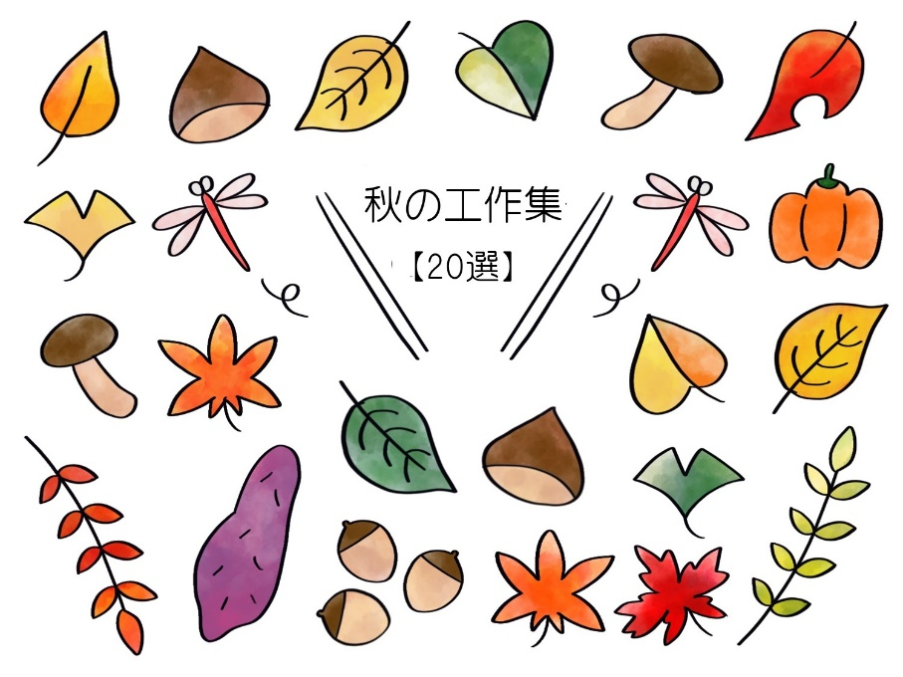

108年12月份活動預告
序  號 | 日期 | 時間 | 活動名稱 | 服務  內容 | 人力 | 負責  組別 | 中心負責  組別、社工
1 | 12/ 7(六)  12/14(六)  12/21(六)  12/28(六) | 13:00-16:00 | 陶樂笛初階班協助 | 陪伴上課、  秩序管理、  出缺席統計 | 21 | 展二組 | 家扶組 | 許淑雯
2 | 12/ 7(六)  12/14(六)  12/21(六)  12/28(六) | 08:30-12:00  13:00-16:30 | 中心服務台 | 協助同工接聽電話、捐款或物資引導、參與活動或服務引導 | 1 | 展二組 | 兒保組 | 曾玉芬
3 | 12/14(六) | 07:30-15:30 | 跳蚤市場  兒保宣導 | 交通/物資搬運/兒保攤/ 義賣攤 | 26  4 | 行政組 | 行政組  兒保組 | 戴淑真  曾玉芬
1.報名名單：建國、淑敏、婉如、晨梅、素煖、添榮、惠如、妍萱、文祥。(9)
4 | 12/21(六) | 07:30-13:00 | 志工聯合隊慶 |  | 全隊 | 行政組 | 兒保組 | 曾玉芬
1.報名名單：素卿、建國、美玲、毅佩、素煖、惠如、小米、婉如、晨梅、文祥、志群、妍萱。(12)
5 | 12/25(三) | 13:00-17:00 | 實物前置(物資整理) |  | 3 | 展二組 | 行政組 | 戴淑真
6 | 12/26(四) | 08:30-12:00  12:00-17:00 | 扶助金發放協助交管 | 交管、協助搬運物資 | 6  5 | 展二組 | 行政組 | 周慧玲
感謝你(妳)們的熱誠參與
※十月份，由共周聿家、吳昱慧、鄭麗敏，共3位夥伴至中心協助中心服務台。
※十月份，由林振川、鄭麗敏、謝閔宇，共3位夥伴至中心陶笛隊基礎班及陶笛隊進階班協助課程。
※2019/10/19(六)，由李素卿、潘志群、劉雅淑、蔡文祥、賴嘉彬、廖淑敏、王志誠、吳茂昇、賴素煖、翁美玲、蘇世偉、魏駿紘、黃淑貞、周聿家、林翠純、徐慧美、鄧美娟、何建國、謝閔宇，共19位夥伴參與月例會。
※2019/10/26(六)~27(日)，由賴嘉彬、鄧美娟、何建國、劉雅淑，共4位夥伴協助寄養安親親子旅遊。
※2019/10/27(日)，由潘志群、蘇世偉、廖淑敏，共3位夥伴協助正維講堂十周年慶義賣活動。
※2019/10/28(一)，由李素卿，共1位夥伴協助實物前置(物資整理)。
※2019/10/29(二)，由徐慧美、陳子鈴、林以羚，共3位夥伴協助扶助金發放協助交管。



十一月份壽星大集合
組別 | 姓名 | 生日
展三組 | 詹凱閔 | 11.02
展二組 | 陳毅佩 | 11.06
展三組 | 張同本 | 11.10
見習三 | 林以羚 | 11.14
行政組 | 林添榮 | 11.15
展一組 | 李惠如 | 11.15
展三組 | 廖婉汝 | 11.20
展三組 | 李妍萱 | 11.21



2019年10月收支明細
年 | 月 | 日 | 編號 | 科目 | 摘 要 | 收 入 | 支 出 | 現金餘額
108 | 10 | 19 | 39 | 隊務支出 | 幹部便當費720,蛋糕350 |  | 1,070 | 969
108 | 10 | 1 |  | 捐款 | 認養家扶兒童按月扣款10 |  | 1,000 | 91,148

零用金 | 969
郵局存款 | 91,148
總計 | 92,117



活動剪輯
~~2019/10/25(五)108年台中市府表揚 ~~
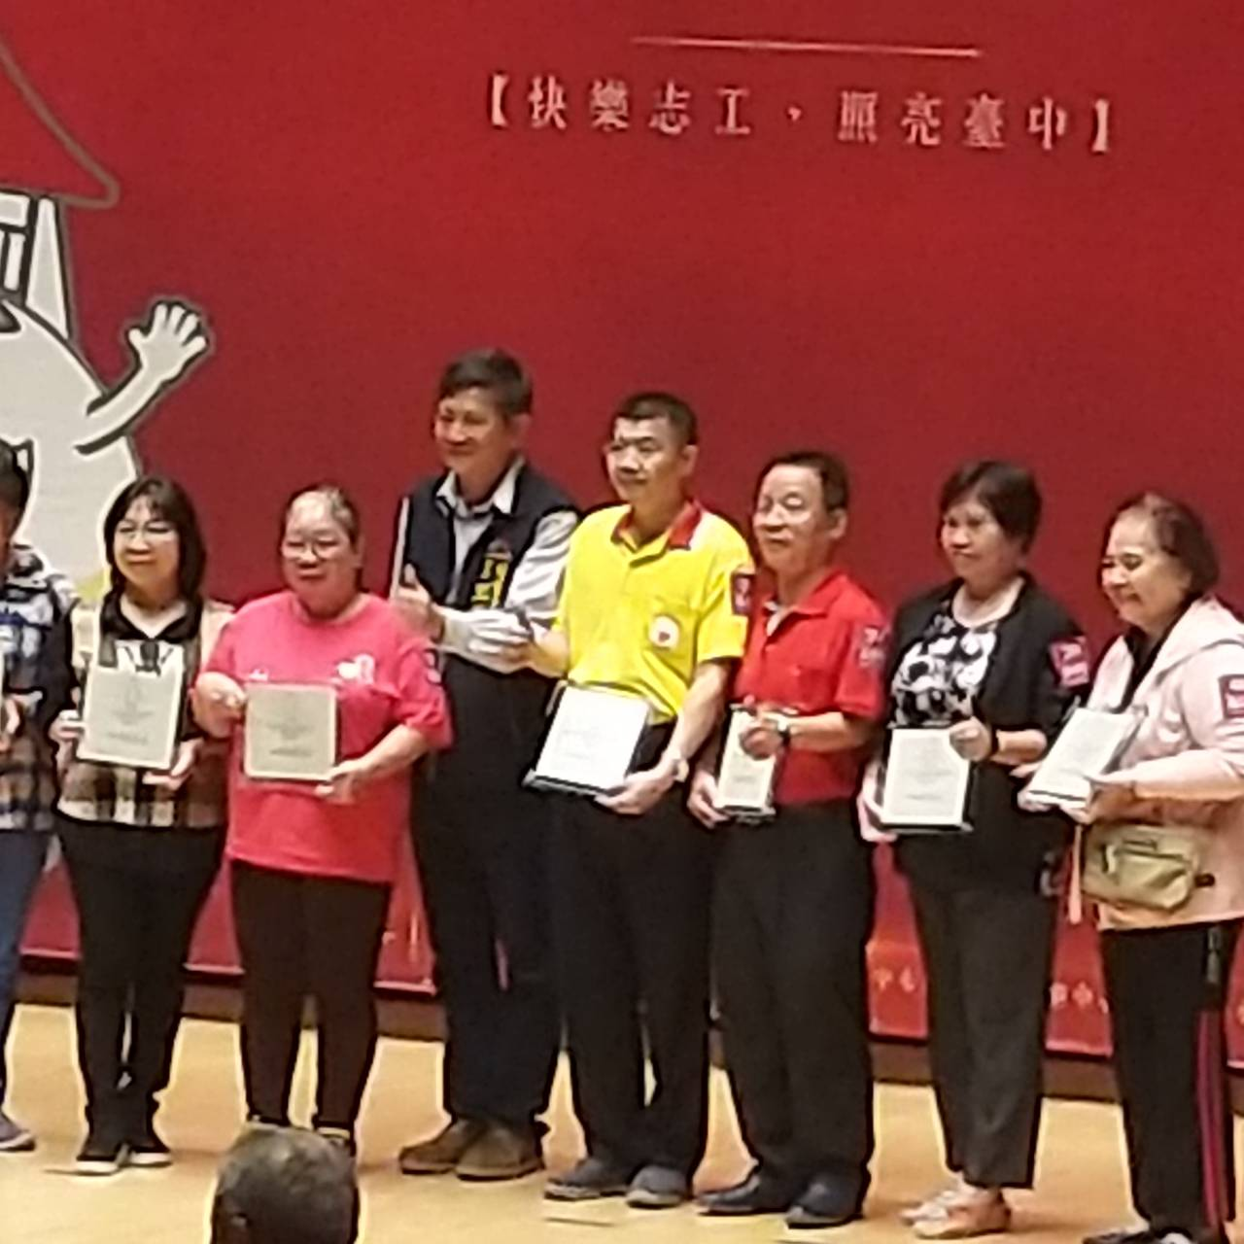  恭喜振川大哥榮獲-博愛獎 | 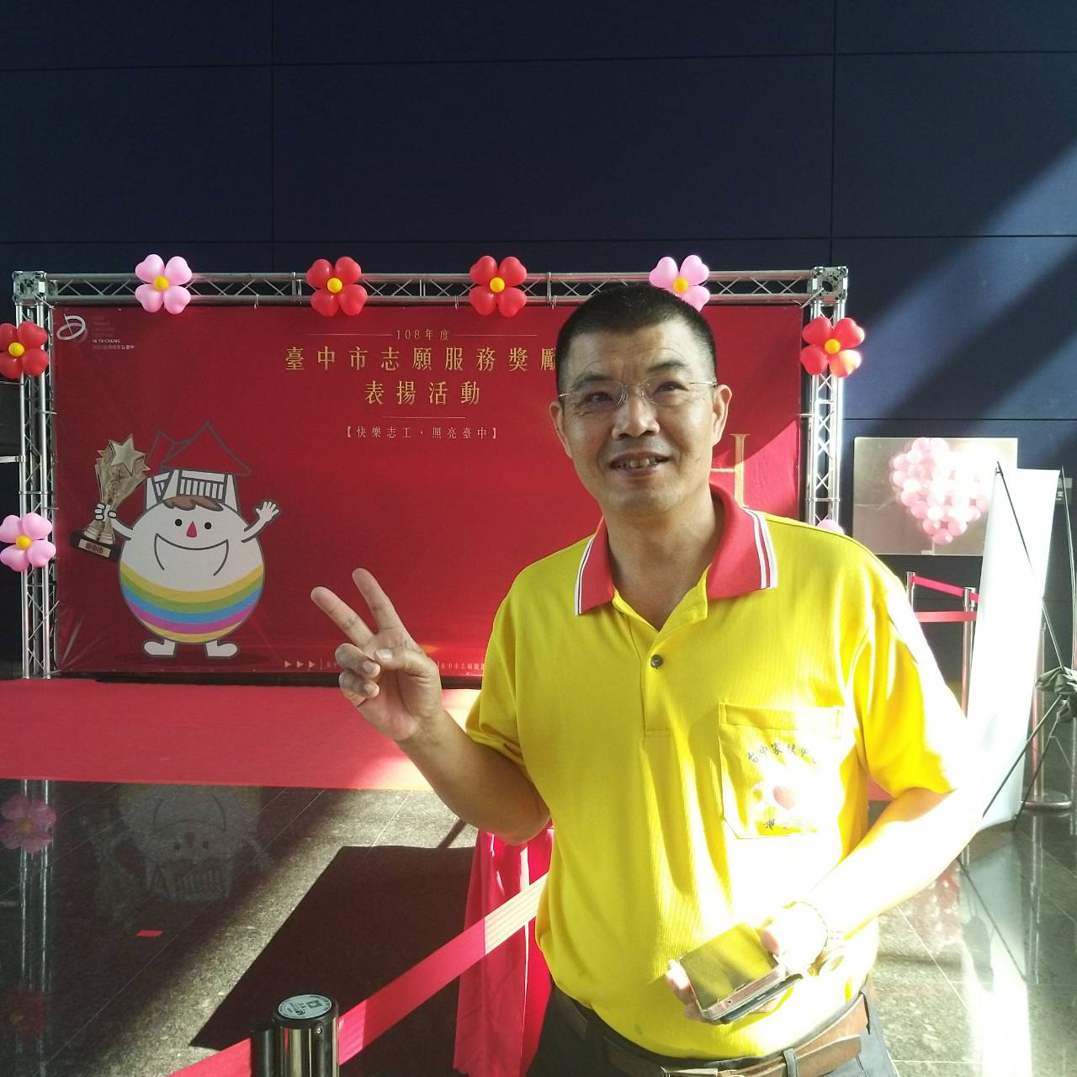  實至名歸
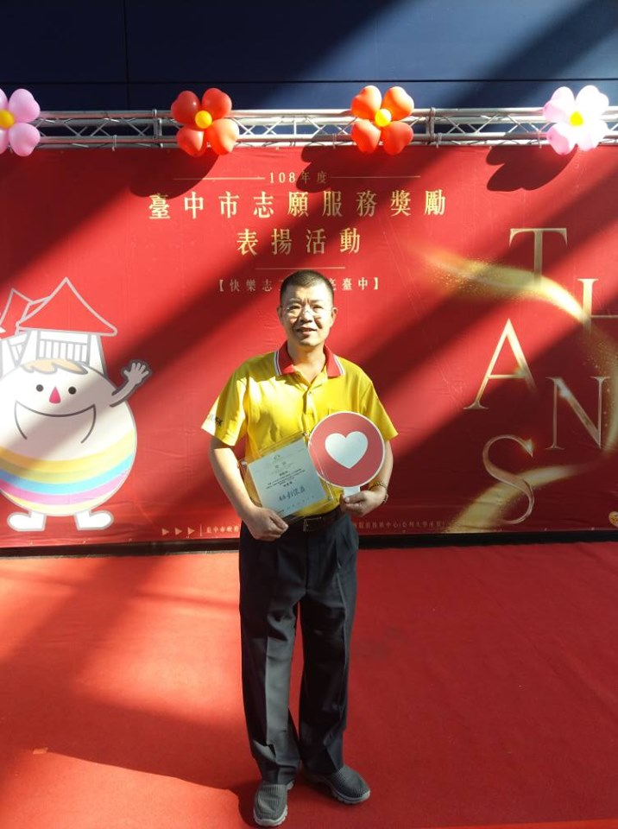  謝謝振川大哥為孩子們熱心服務 | 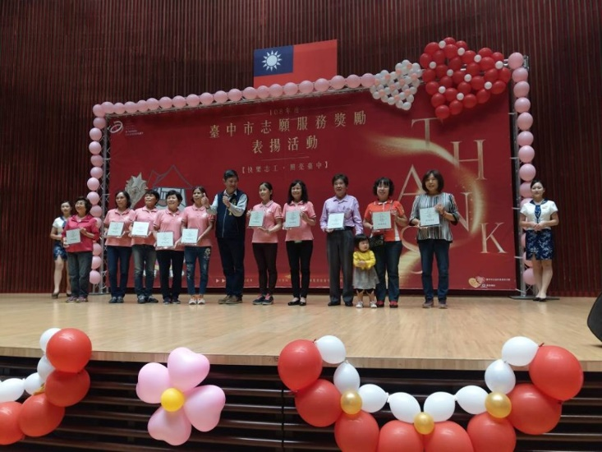  恭喜其他志工~一起增進社會公益

~~2019/10/27 (日) 正維講堂十周年義賣活動 ~~
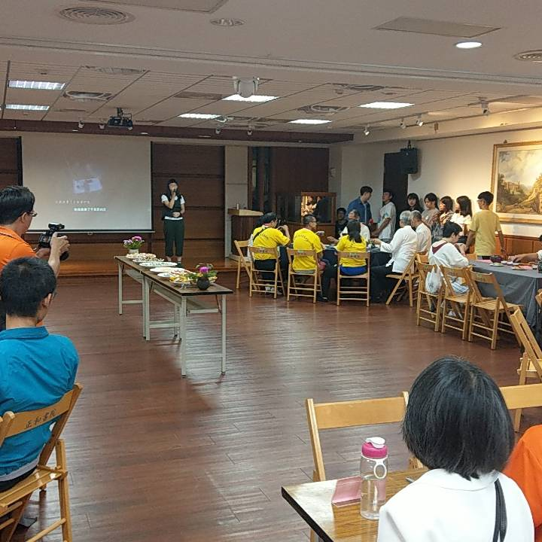  義賣活動開始 | 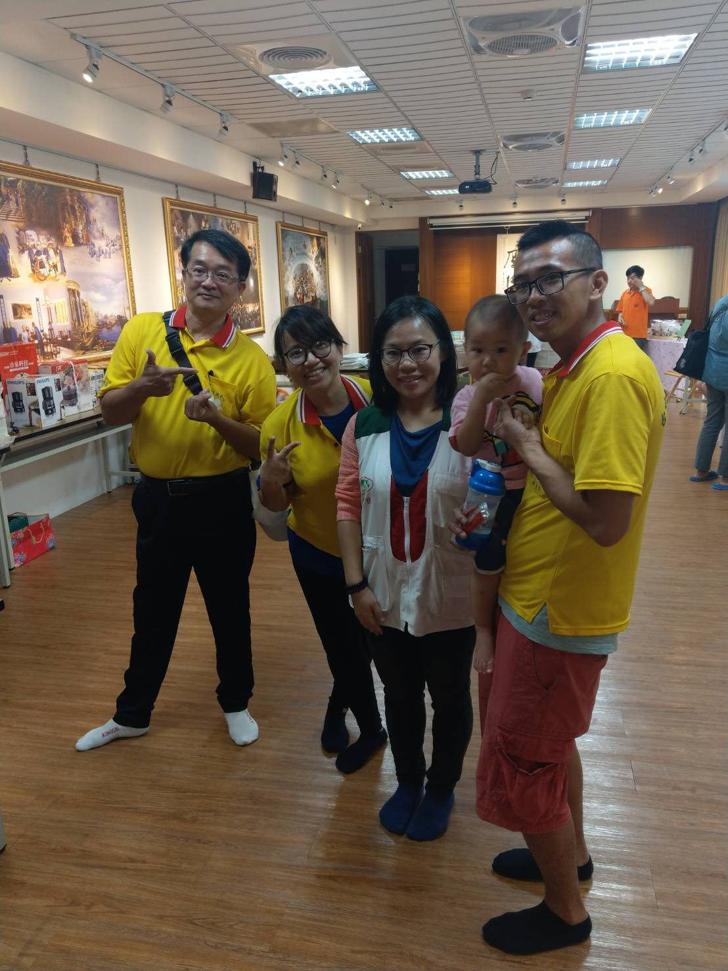  小米粒也來參一咖熱心公益
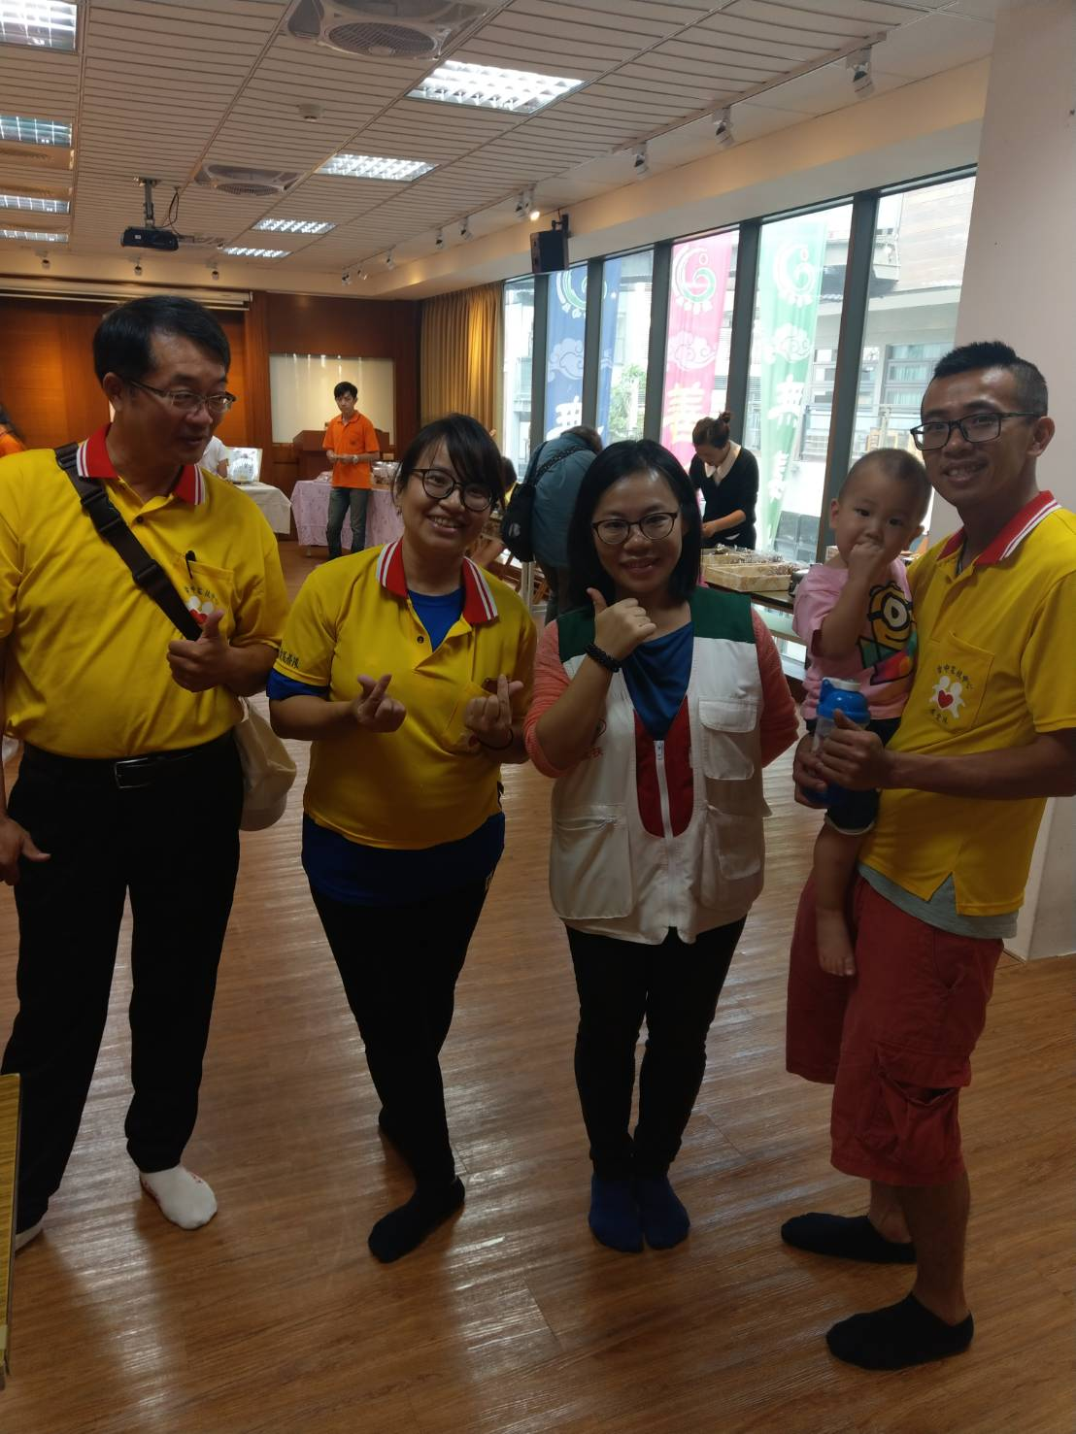
義賣活動圓滿成功

~~2019/10/19 (六) 十月份月例會 ~~
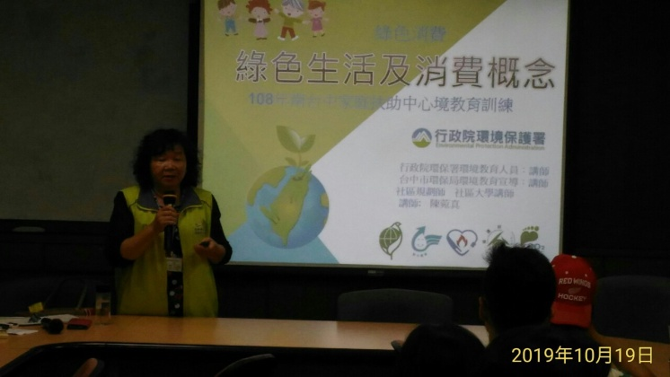  講師： 陳苑真老師 主題：綠色消費講課 | 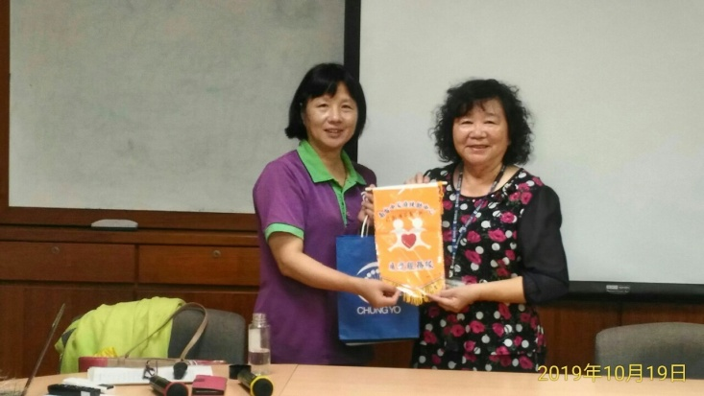  隊長致贈陳老師感謝狀
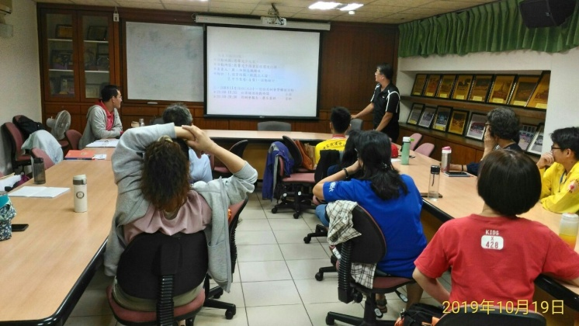  隊務檢討與預告 | 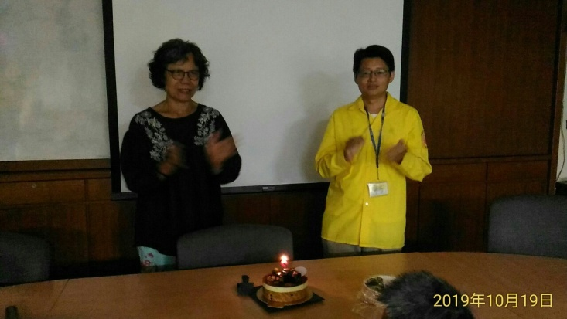  慶生活動

